Příloha č. 2: Místní komunikace nebo jejich úseky k čl. 1 – Zóna 1

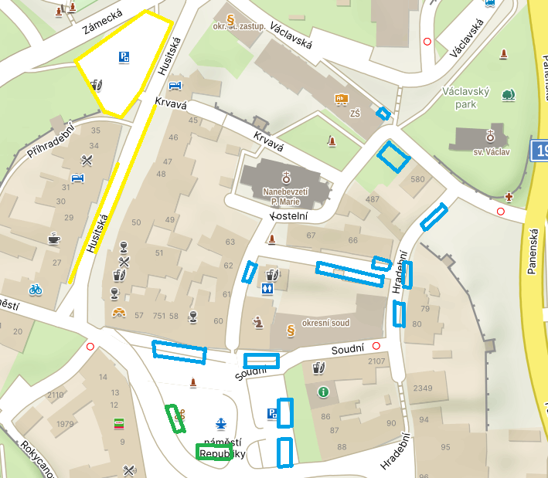

Ulice | č.p. | č.p.
Husitská | 26 | 46
 | 27 | 47
 | 28 | 48
 | 29 | 49
 | 30 | 50
 | 31 | 51
 | 32 | 53
 | 33 | 54
 | 34 | 55
 | 35 | 56
 | 45 | 337

Ulice | č.p.
Kostelní | 61
 | 62
 | 63
 | 66
 | 67
 | 487
 | 583
 | 1994

Ulice | č.p.
Náměstí Republiky | 8
 | 9
 | 11
 | 12
 | 13
 | 14
 | 57
 | 58
 | 59
 | 60
 | 70
 | 71
 | 84
 | 85
 | 86
 | 87
 | 88
 | 115
 | 116
 | 117
 | 118
 | 119
 | 120
 | 529
 | 751
 | 1554
 | 2110

Ulice | č.p.
Příhradební | 37

Ulice | č.p.
K Náměstí | 20
 | 21
 | 22

Ulice | č.p.
Soudní | 2107

Ulice | č.p.
Hradební | 79
 | 80
 | 90
 | 580
 | 2349

